МБДОУ «Каратинский детский сад «Улыбка»

День России
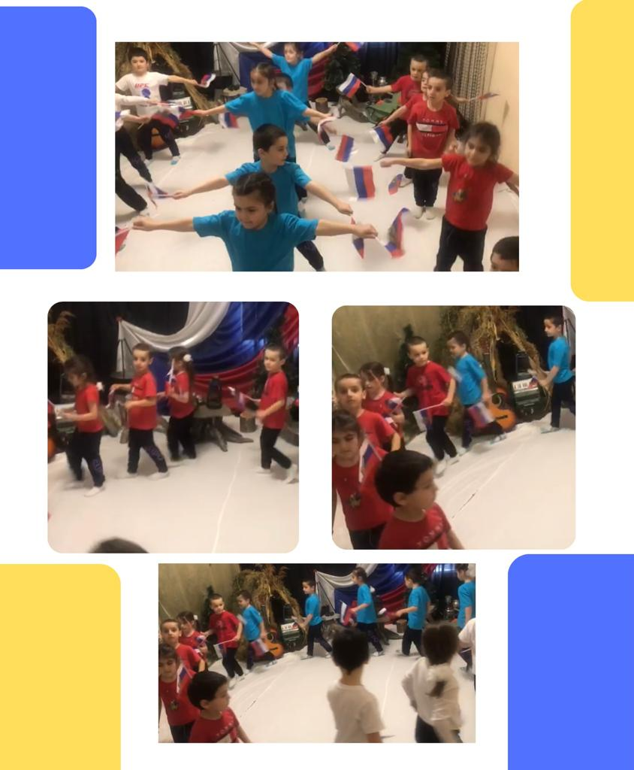
Выполнила:
Физинструктор
Абдусаламова Ф.

12 июня День России
Цель: прививать любовь к Родине, воспитывать чувства патриотизма, гордости за свою страну. Сформировать навыки овладения техникой изготовления цветов из бумаги.
Задачи: Ознакомление с праздником «День России». Познакомить с официальной символикой России: гимн, герб, флаг. Воспитывать патриотические и гражданские чувства у дошкольников. Развивать мелкую и общую моторику, согласовывать движения обеих рук, осуществлять зрительный контроль. Совершенствовать навык вырезания ножницами. Развивать интерес к аппликации.

Ход занятия.
- Здравствуйте, ребята! 12 июня мы будем отмечать праздник – День России – день нашей Родины.
Я узнал, что у меня
Есть огромная семья:
И тропинка, и лесок,
В поле каждый колосок,
Речка, небо голубое.
Это все мое родное.
Слышишь песенку ручья –
Это Родина моя.
Детский сад, мои друзья –
Это Родина моя.
Всех люблю на свете я.
Это – Родина моя!
- А что же такое Родина? (ответы детей).
- День России – это праздник свободы, мира и добра. Этот праздник символизирует единство всего нашего многонационального народа.
- В России очень много городов и больших и маленьких. А кто назовет столицу нашей страны. Правильно Москва!
- На просторах нашей Родины живут разные народы, и проживает около 100 наций. И у каждого народа свои обычай и традиции. Всего в России более 1000 городов.
- У каждой страны есть свои символы. Это – флаг, герб и гимн. У России тоже. Гимн – это особая, торжественная песня, его исполняют в торжественных моментах и все слушают стоя, с почтением.
- Давайте теперь рассмотрим наш флаг!

Что означает белый цвет (цвет чистоты).
Белый цвет – цвет мира. Говорит о том, что наша страна миролюбивая, она ни на кого не нападает.
- Что бывает синего цвета? (Реки, озера, моря, небо, васильки). Наша страна знаменита своими водоемами. У нас находится самое глубокое озеро в мире – Байкал.
Синий цвет на нашем флаге – это цвет наших рек и озер, синего неба и цветов – васильков.
Синий цвет – это вера, верность. Народ любит свою страну, защищает ее, верен ей.
- Что означает красный цвет на нашем флаге. Это цвет красных ягод и маков, цвет солнца и самый красивый цвет. (Красивая девушка – красна девица. Красный – красивый)
Белый цвет означает мир и чистоту совести;
Синий – небо, верность и правду;
Красный – огонь и отвагу.
- А какой же герб у нашей страны? Давайте посмотрим.

Посмотрите, наш герб сочетает такие же цвета, как на флаге.
Белый – Святой Георгий Победоносец,
Синий – развевающийся плащ всадника,
Красный – фон, щит герба.
- Изображение всадника, копьем поражающего черного дракона, означает победу справедливости, добра над злом.
- Государство большое и головы орла смотрят на запад и на восток, показывая тем самым, что государство не только большое, но и единое.
- А что означает корона? (Корона обозначает, что Россия живет по своим законам и охраняет свои законы, а охранят эти законы – царь, а в наше время – президент (Владимир Владимирович Путин).
- А что в лапах у орла? (скипетр и держава)
- Орел держит символы государственной власти: державу и скипетр. Скипетр – это символ воинской власти. Значит, в стране есть армия, а царь или же президент ею управляет. Держава (ее еще называют государево яблоко) – это символ духовной власти, свидетельствующий о том, что русские люди – верующие. Этому российскому гербу много лет. Конечно, сейчас нет царей, но корона и скипетр, а точнее держава напоминают нам о том, что наша Родина – очень древнее государство.

Мастер-класс «Открытка ко Дню России»
Давайте сделаем цветы из бумаги своими руками. Это довольно просто, но и очень красиво! Сложного ничего нет, делаются цветы довольно быстро, около 10-15 минут. Много материалов не надо, в основном только цветная бумага.
Чтобы сделать простые цветы своими руками вам понадобится:
- Цветная бумага (можно гофрированную).
- Клей канцелярский.
- Ножницы.
- Линейка и карандаш.
Ну что друзья, давайте приступим уже к изготовлению этой поделки из бумаги.
1 шаг: из бумаги разных цветов вырезаем 2 полоски. Первая: 29 см на 2,5 см. Вторая: 29 см на 0.5 см. Это две основные части нашего цветка.
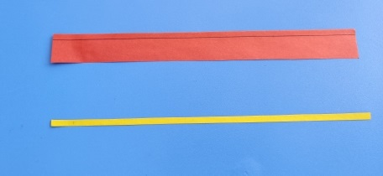

2 шаг: На широкой полоске нарезаем лепесточки, тоненькие по 1-2 мм по всей длине.
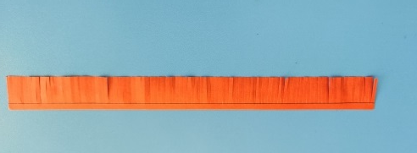
3 шаг: один конец тонкой полоски намазываем клеем и приклеиваем к широкой полоске.
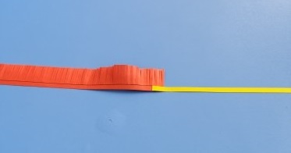
4 шаг: начиная с тонкой полоски, скручиваем бумагу в цилиндр. Конец приклеиваем.
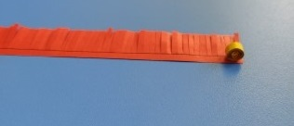


5 шаг: отгибаем лепестки цветка. Затем делаем такие же цветы, только голубого и белого цветов.
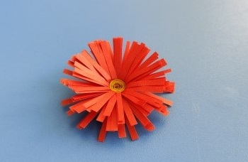
А теперь давайте перейдем к самой открытке. Нам понадобится:
1. Цветная бумага.
2. Картон (любого цвета).
3. Фломастеры или карандаши.
1 шаг: выводим или рисуем голубей (голуби 3х разных размеров), а затем вырезаем.
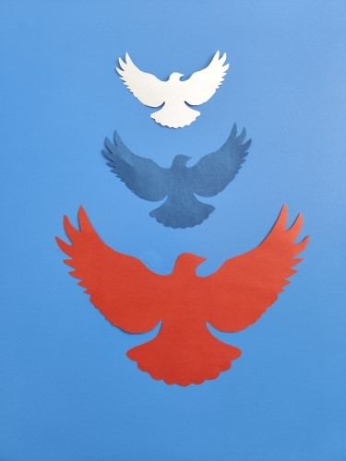
2 шаг: берем картон и приклеиваем голубей в левый верхний угол, цвета должны быть расположены как на флаге России: красный (большой голубь), синий (средний голубь), белый (маленький голубь).
3 шаг: приклеиваем цветы. Располагаем красный цветок в левом нижнем углу, голубой цветок приклеиваем над красным, а белый над голубым цветком.
4 шаг: выводим или пишем фломастерами, карандашами «12 июня День России». Располагаем надпись в правом нижнем углу или посередине листа.
